Отчёт по прохождению внешнего курса: Системный администратор Linux с нуля

Часть 2

Аджигалиева Амина

Содержание

# 1 Цель работы

Изучить основы системного администрирования и Linux

# 2 Ход выполнения

## 2.1 Поиск справочной информации в Линукс

Какая команда поможет узнать, как работает утилита grep? man grep

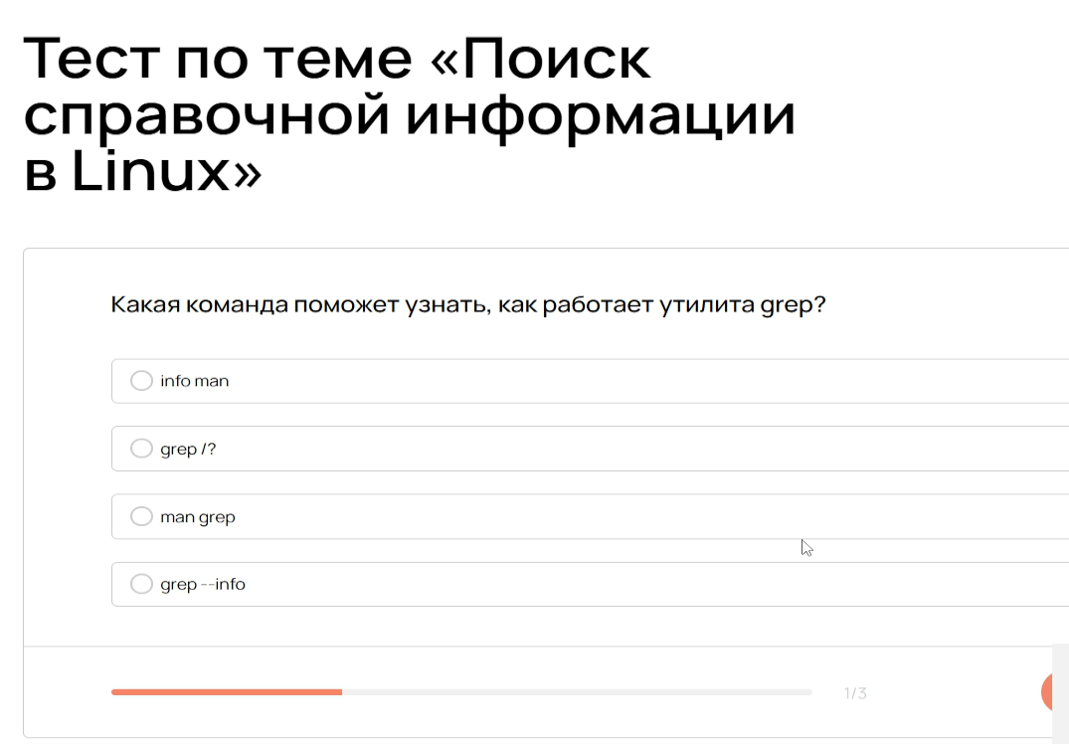

Рис. 1: Снимок экрана

Что делает команда info? Открывает справку в формате info для заданной команды

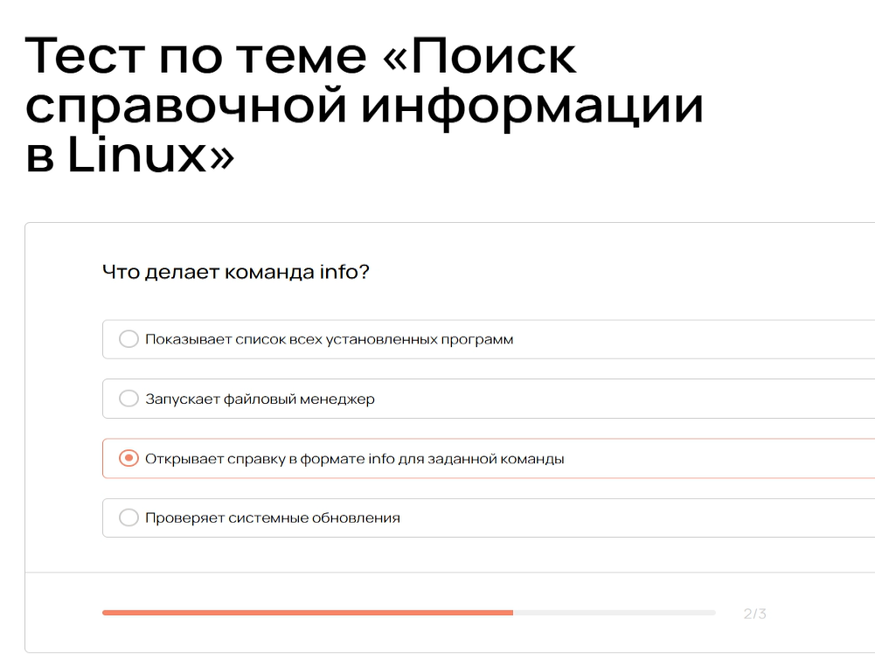

Рис. 2: Снимок экрана

Где чаще всего находятся текстовые справочные файлы (документация) к установленным программам в Linux? /usr/share/doc

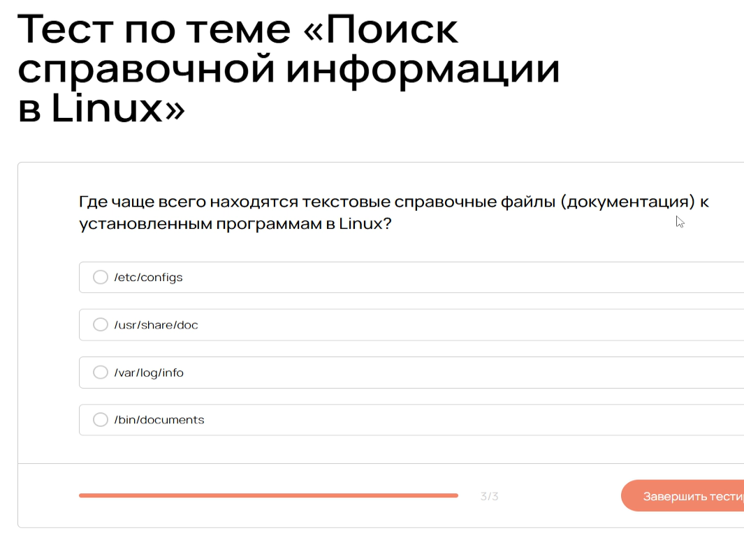

Рис. 3: Снимок экрана

## 2.2 Работа с текстовыми файлами в Linux

Что делает команда cat > файл.txt ?

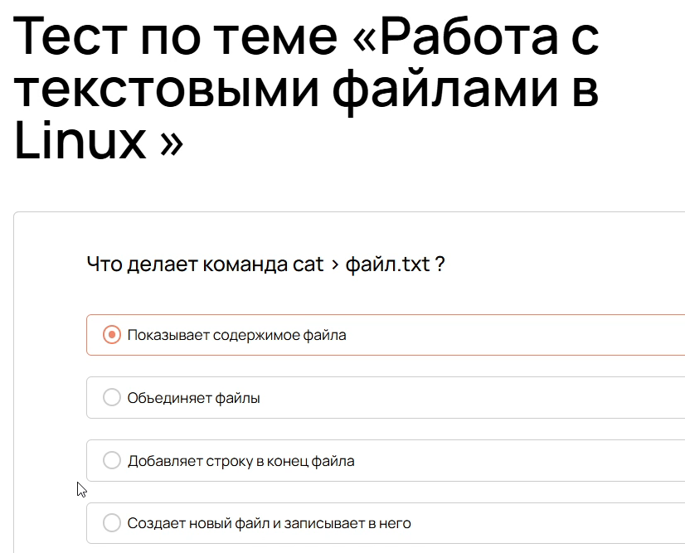

Рис. 4: скриншот

Чем отличается cat >> файл.txt от cat > файл.txt?

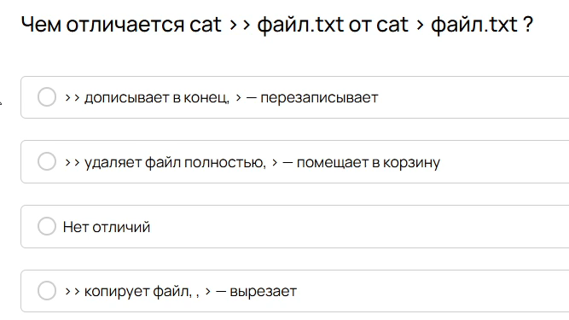

Рис. 5: скриншот

Чем less отличается от cat при просмотре больших файлов?

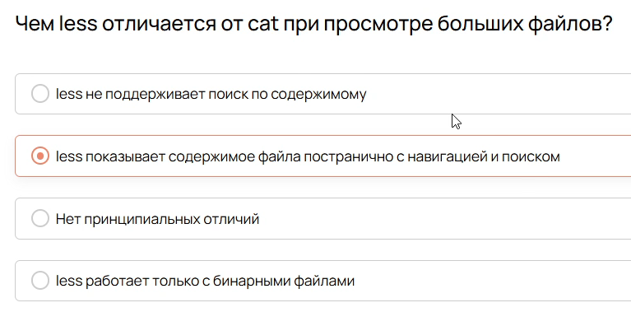

Рис. 6: Скриншот

Какой клавишей можно выйти из утилиты less?

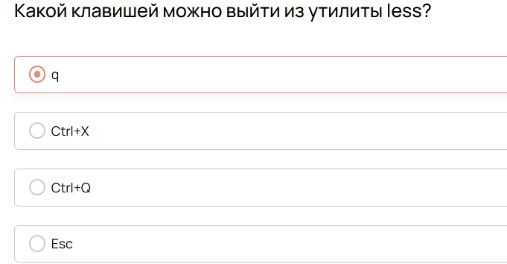

Рис. 7: Скриншот

С помощию какой клавиши в Vim можно переключиться из Normal mode в Command mode?

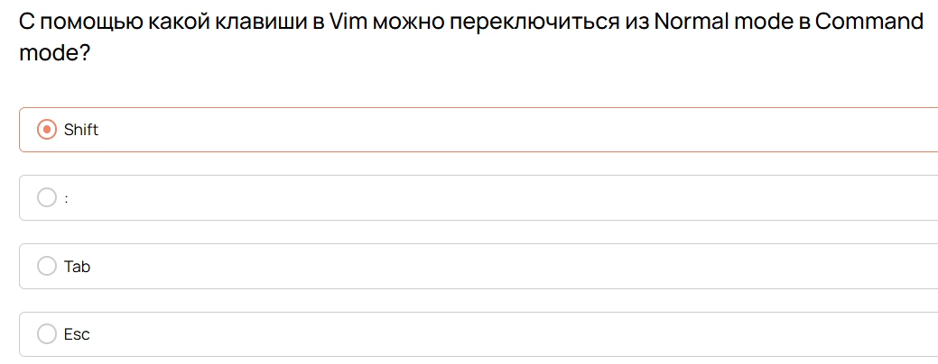

Рис. 8: Скриншот

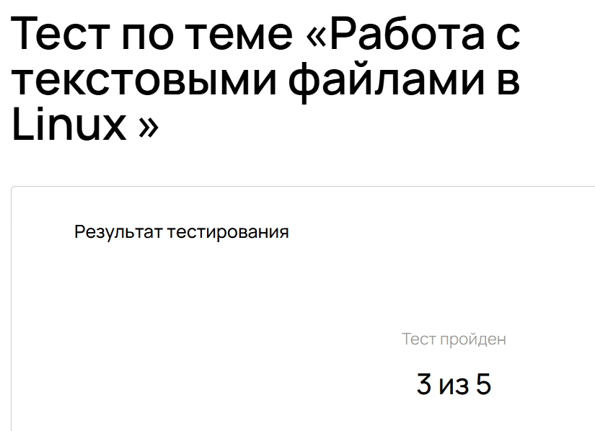

Рис. 9: Результат теста

## 2.3 Анализ системных логов

Где хранятся основные лог файлы?

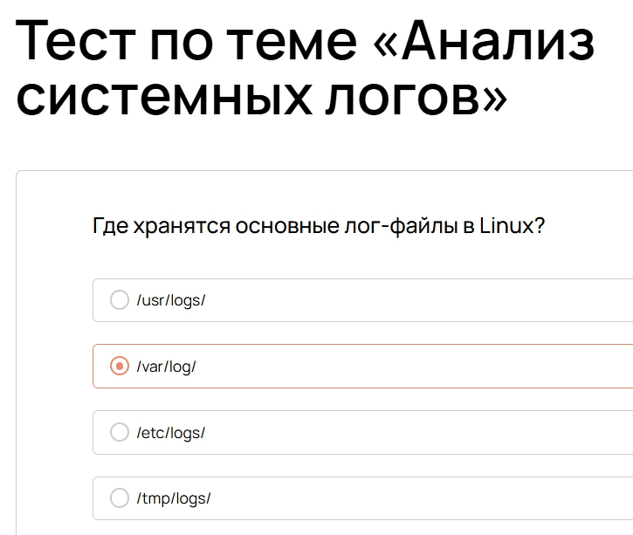

Рис. 10: скриншот

Что делает команда journalctl -u sshd – since today?

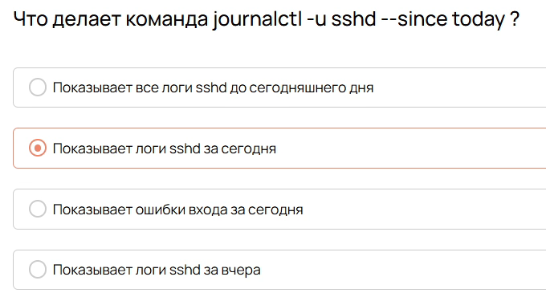

Рис. 11: скриншот

Какой параметр journalctl показывает последние 20 записей?

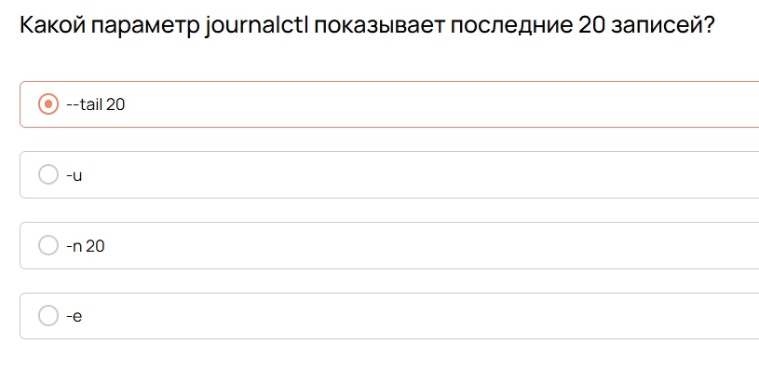

Рис. 12: скрин

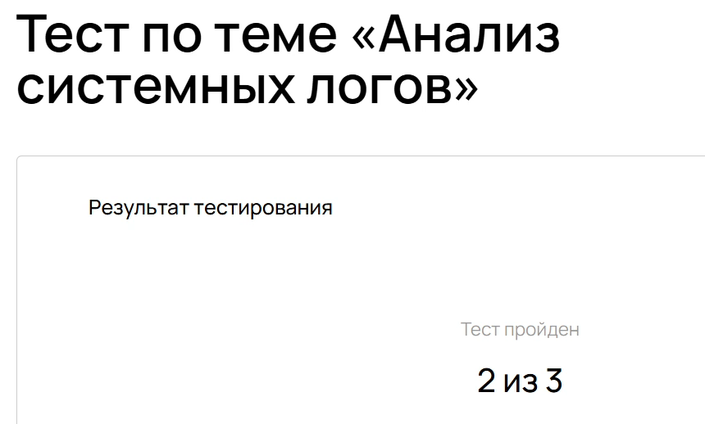

Рис. 13: Результат теста

## 2.4 Автоматизация анализа логов и работы с текстом

Какая команда позволяет в реальном времени отслеживать новые строки в лог- файле?

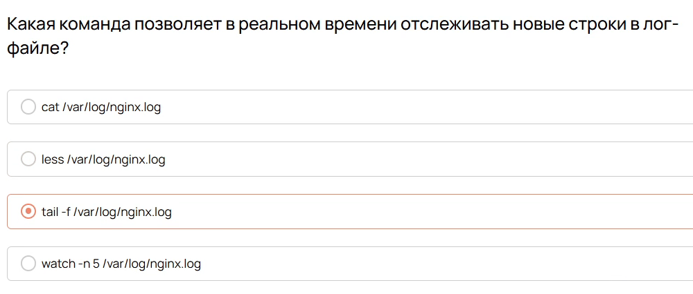

Рис. 14: скрин

Где по умолчанию хранятся пользовательские задания cron?

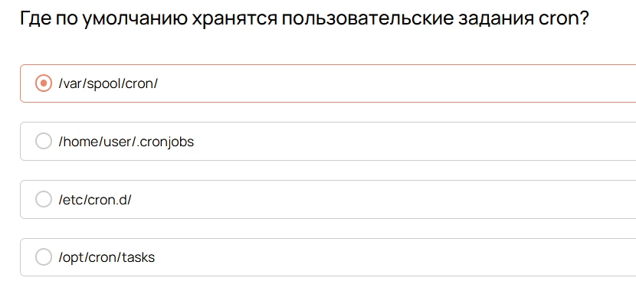

Рис. 15: скрин

Какой символ в crontab означает «любое значение»?

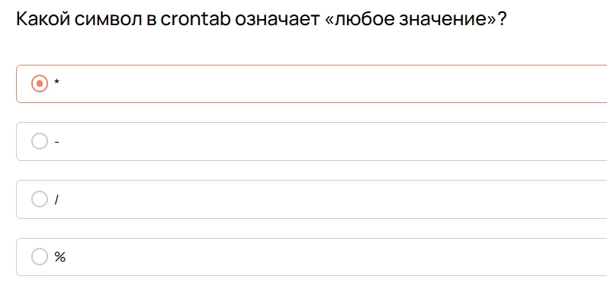

Рис. 16: скрин

Как удалить все задания cron для текущего пользователя?

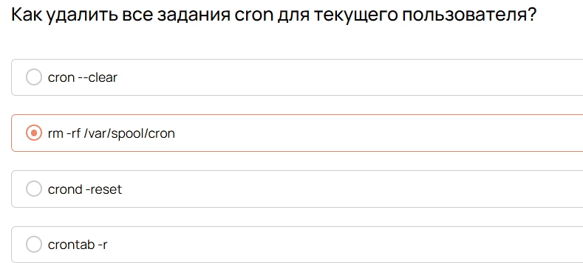

Рис. 17: скрин

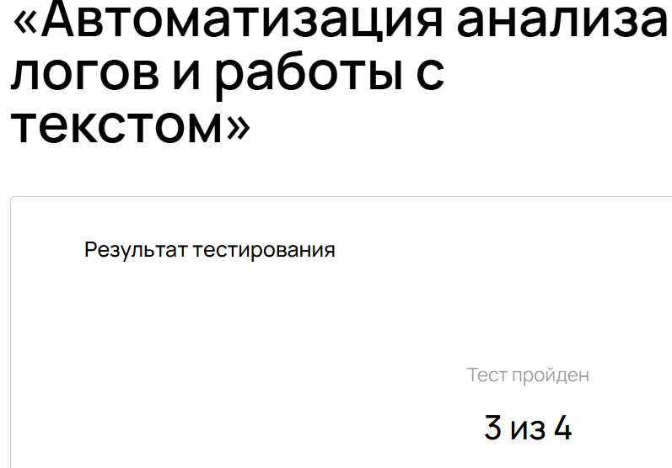

Рис. 18: Результат теста

## 2.5 Основы управления пользователями и группами

Какой флаг команды useradd используется для создания домашней директории пользователя?

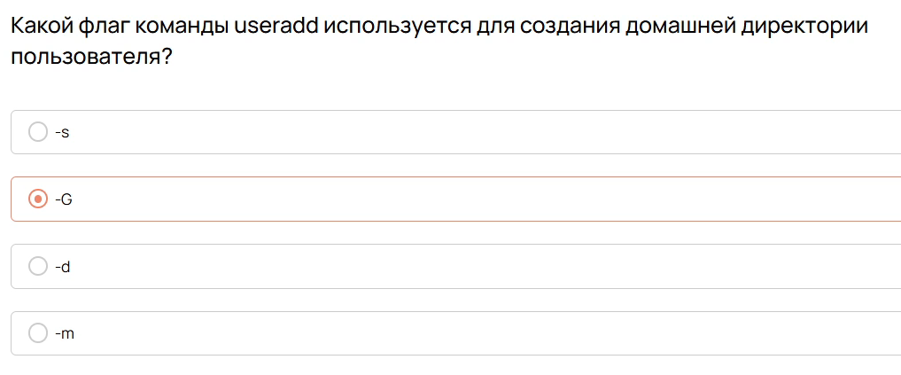

Рис. 19: скрин вопроса

Какая команда удалит пользователя вместе с его домашней дирикторией?

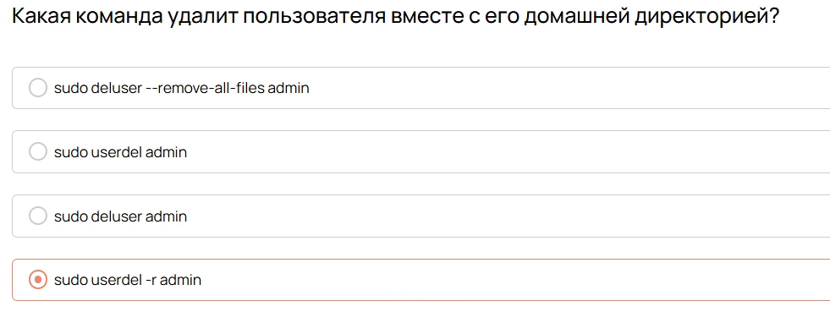

Рис. 20: скрин вопроса

Что делает команда sudo usermod -aG sudo admin?

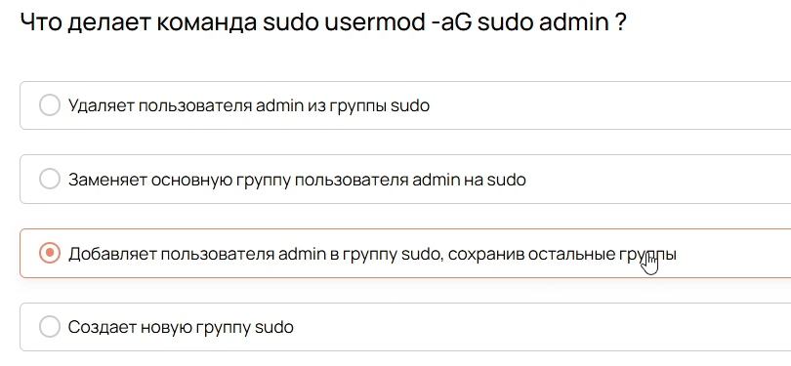

Рис. 21: скрин вопроса

Какая команда используется для безопасного редактирования файла /etc/passwd ?

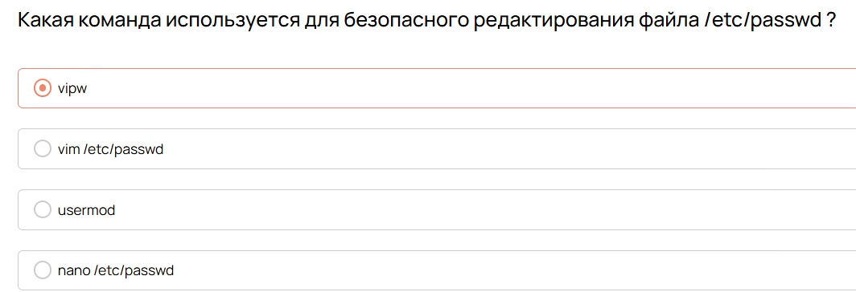

Рис. 22: скрин вопроса

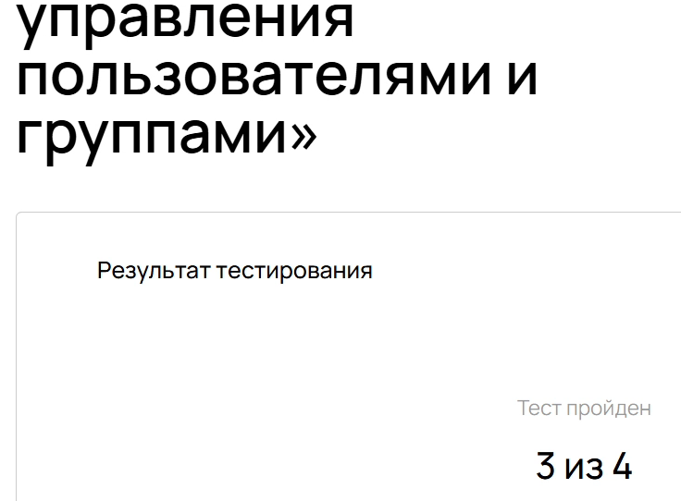

Рис. 23: Результат теста

## 2.6 Основы управления доступом и разрешениями

Что означает первый символ d в строке прав доступа при выполнении команды ls -l?

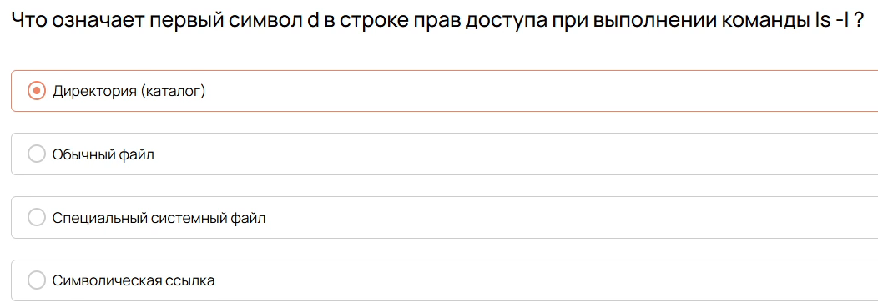

Рис. 24: скрин

Какая команда сменит владельца и группу файла /home/ivan/file.txt нa ivan и friends соответственно?

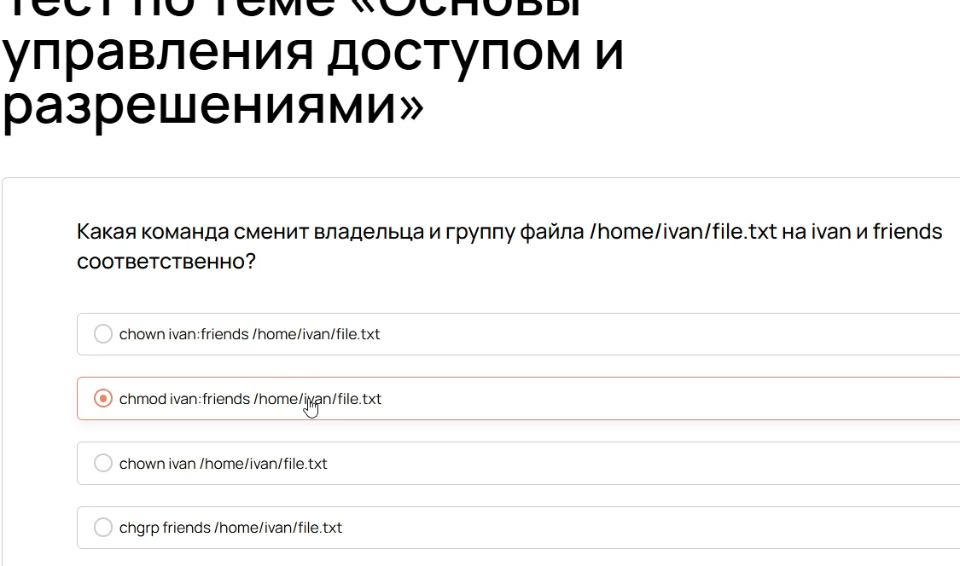

Рис. 25: скрин вопроса

Какие права доступа соответствуют числовому значению 754?

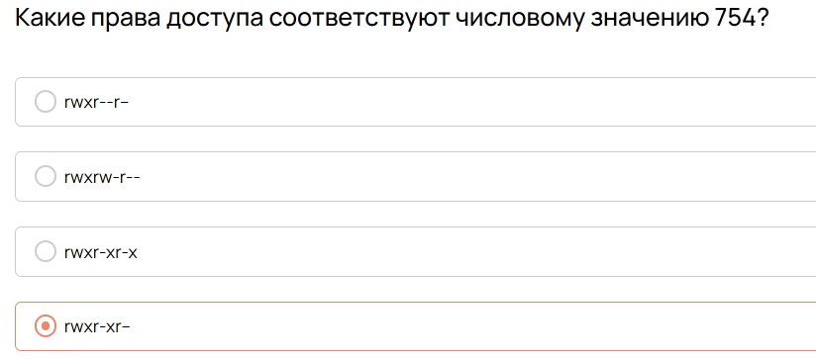

Рис. 26: скрин вопроса

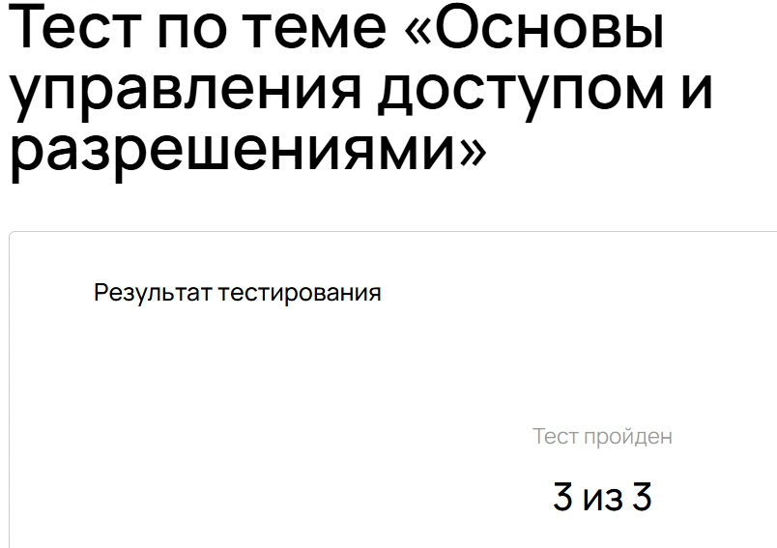

Рис. 27: Результат теста

## 2.7 Повышение безопасности работы с учетными записями

Что произойдет, если вы используете команду sudo для выполнения действий?

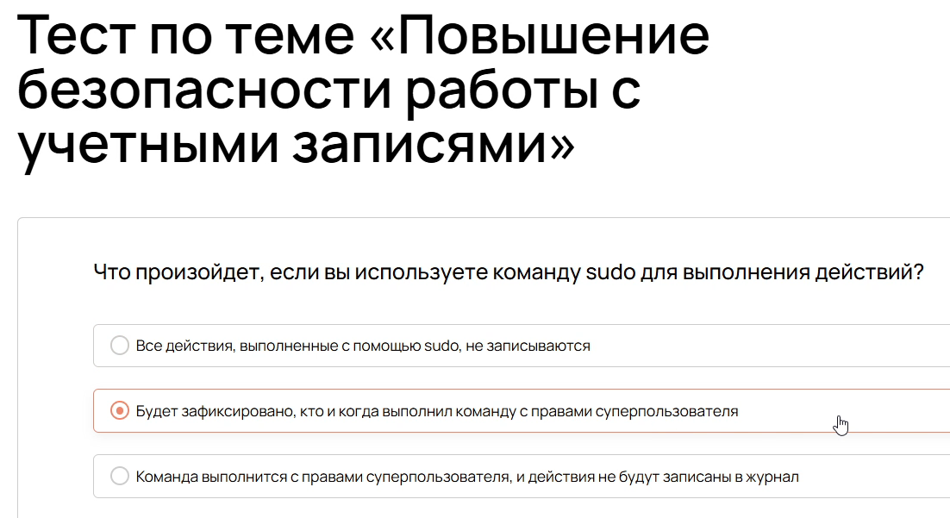

Рис. 28: скрин вопроса

Что произойдет, если вы измените порт SSH с 22 на 47022, но не обновите файрвол?

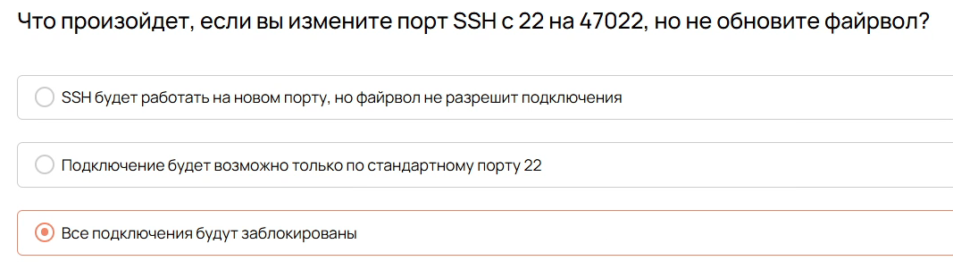

Рис. 29: скрин вопроса

Какую команду следует выполнить, чтобы добавить в файрвол ufw-разрешение на подключение к нестандартному порту 47022 по протоколу TСР?

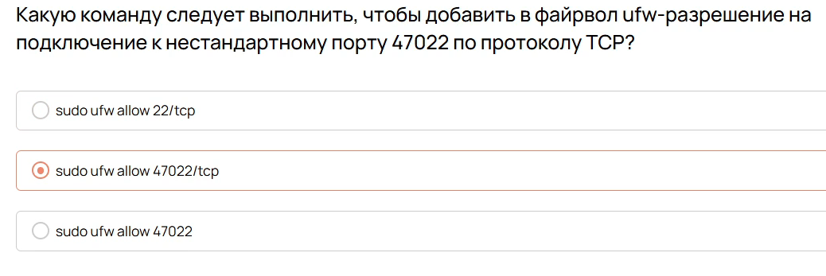

Рис. 30: скрин вопроса

Почему рекомендуется использовать sudo, a нe su?

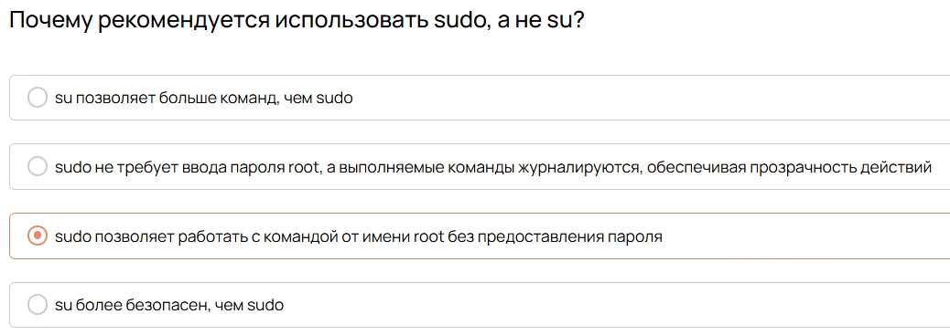

Рис. 31: скрин вопроса

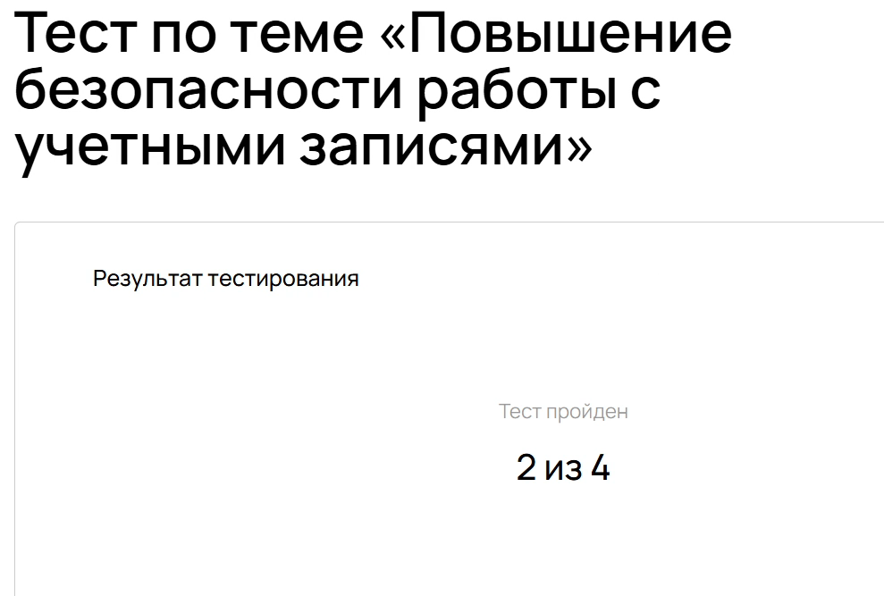

Рис. 32: Прохождение теста

## 2.8 Политика паролей и учетных записей

Какой из следующих вариантов наиболее точно описывает хеширование пароля?

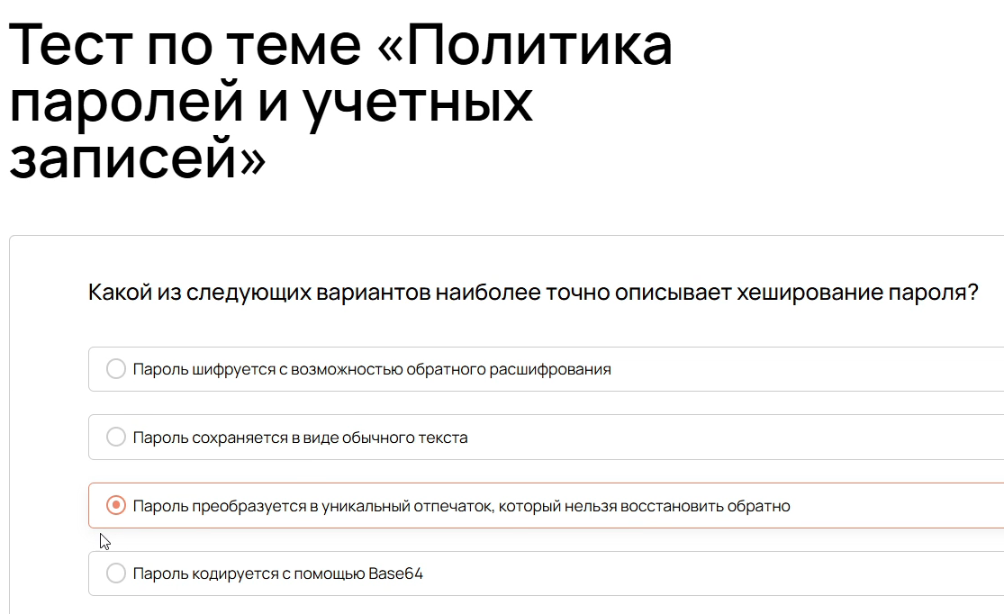

Рис. 33: скрин вопроса

Что обозначает первая часть строки пароля в /etc/shadow, которая начинается с символа $ (например, $y)?

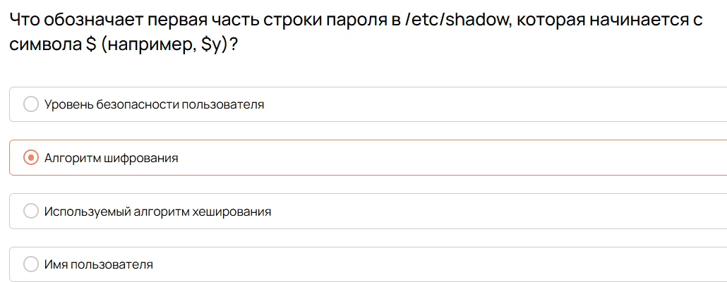

Рис. 34: скрин вопроса

Какова функция «соли» (salt) при хешировании пароля?

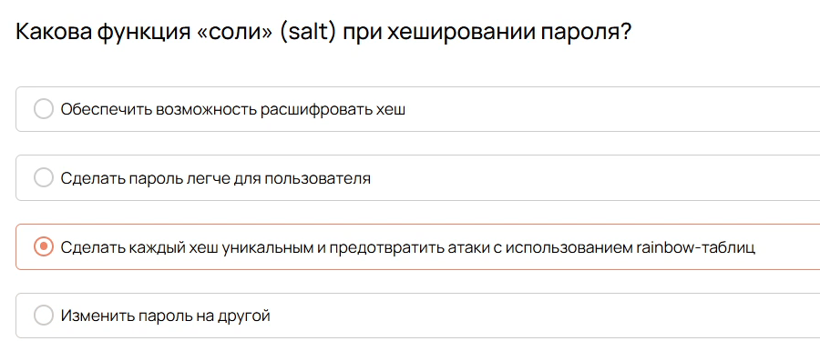

Рис. 35: скрин вопроса

Какая команда позволяет просмотреть текущие параметры политики пароля для пользователя ivan?

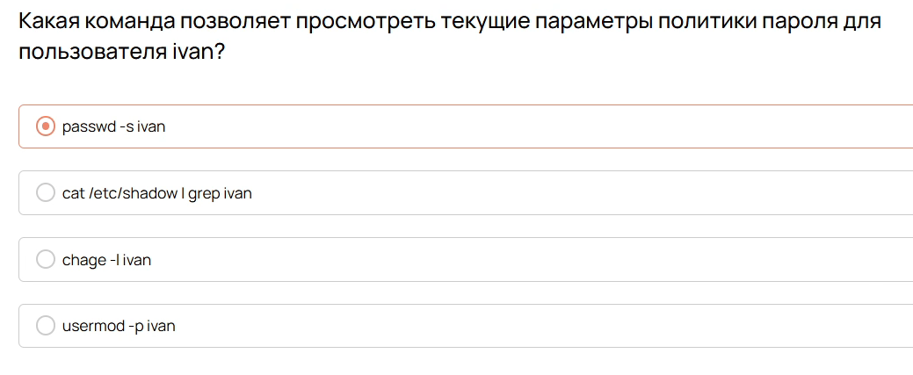

Рис. 36: скрин вопроса

Что произойдет после выполнения команды sudo usermod -Lusername?

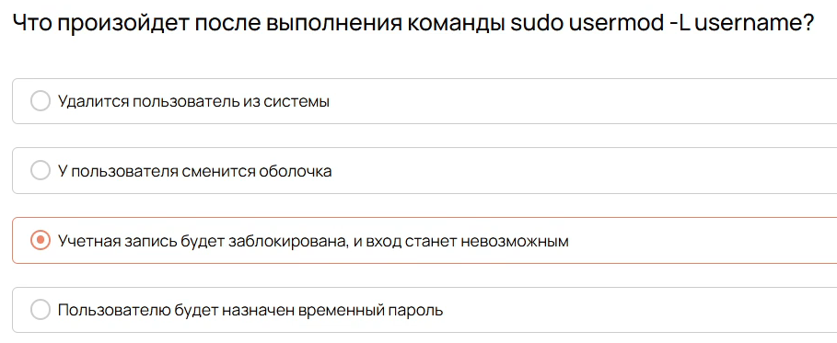

Рис. 37: скрин вопроса

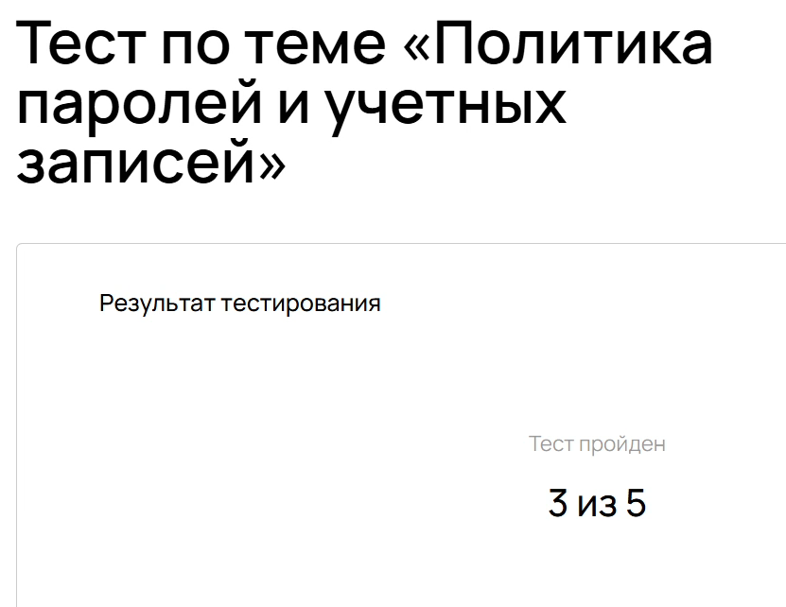

Рис. 38: Результат теста

## 2.9 Что такое права доступа в Linux

Какую команду надо ввести, чтобы посмотреть, какие права выданы файлам?

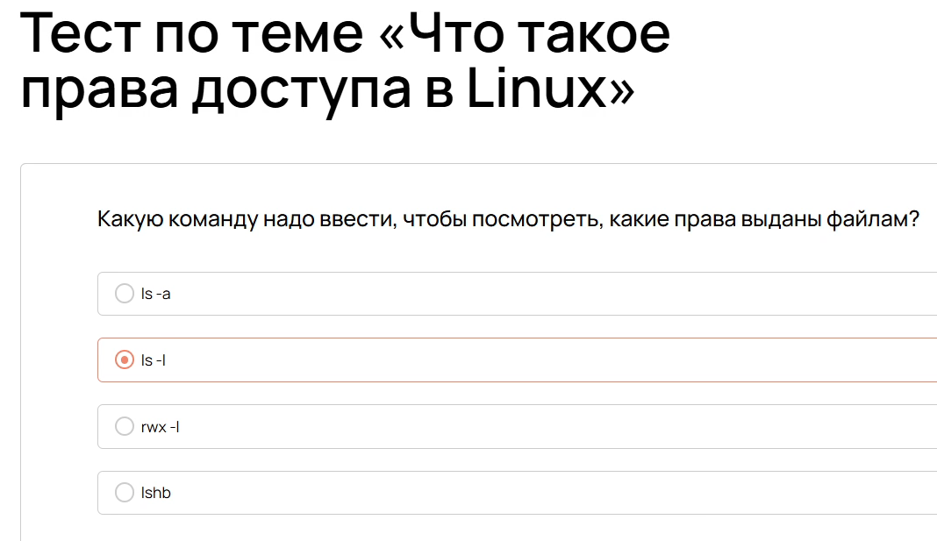

Рис. 39: скрин вопроса

Какую команду надо ввести, чтобы посмотреть, какие права выданы файлам, в том числе - скрытым?

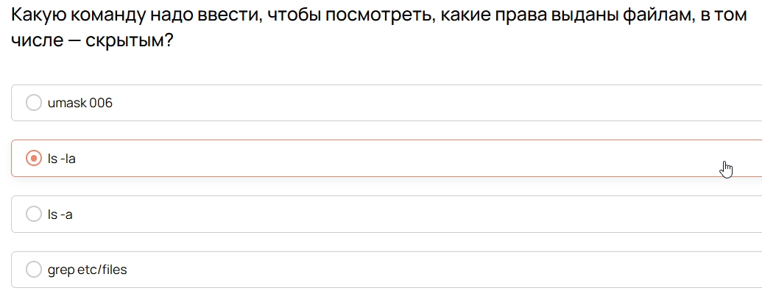

Рис. 40: скрин вопроса

Как будут записаны права r w - в восьмеричном формате?

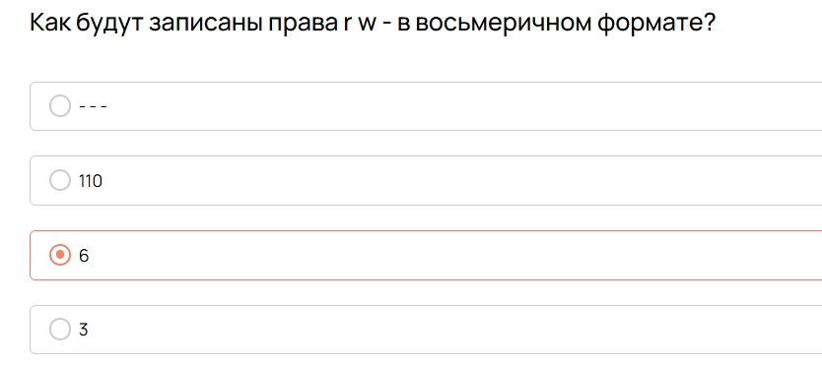

Рис. 41: скрин вопроса

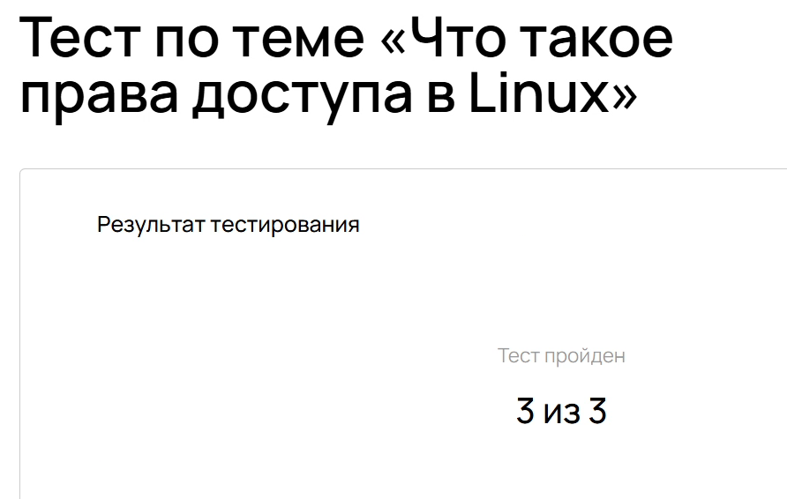

Рис. 42: Результат теста

## 2.10 Изменение прав доступа: chmod, chown, chgrp

Какую команду нужно использовать для изменения прав файлов и каталогов?

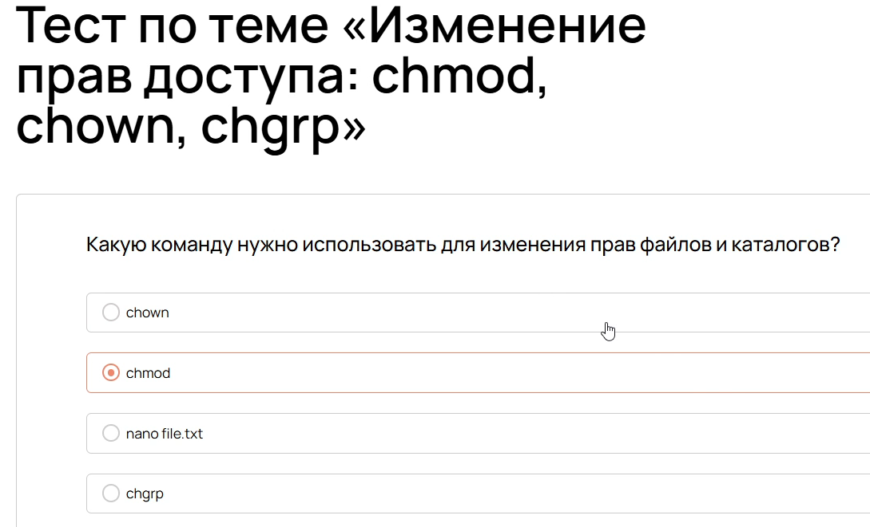

Рис. 43: скрин вопроса

С помощью каких операторов можно указать тип изменения прав?

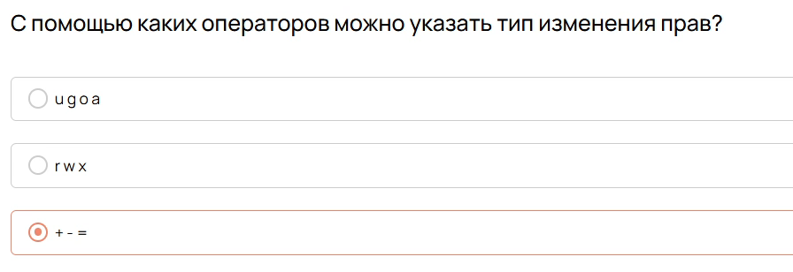

Рис. 44: скрин вопроса

Какую опцию нужно добавить, чтобы изменить права не только к текущему каталогу, но и ко всем вложенным.

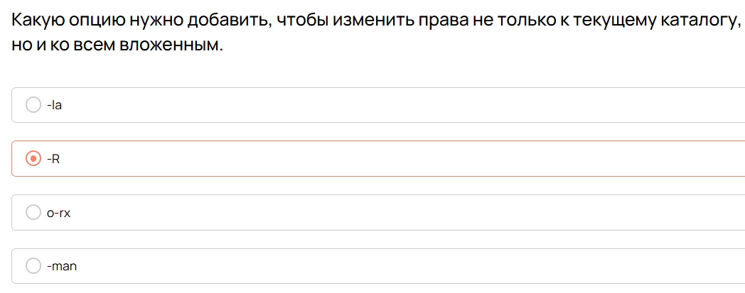

Рис. 45: скрин вопроса

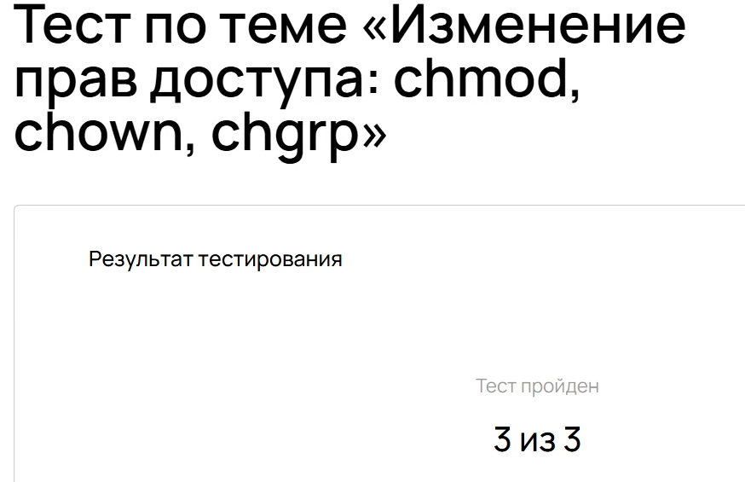

Рис. 46: Результат теста

## 2.11 Специальные разрешения: SUID, SGID, Sticky Bit

Как называется специальное разрешение, благодаря которому файлы в каталоге, которому выставлен этот бит разрешения, могут быть удалены только их владельцами или владельцами каталога, где лежит этот файл?

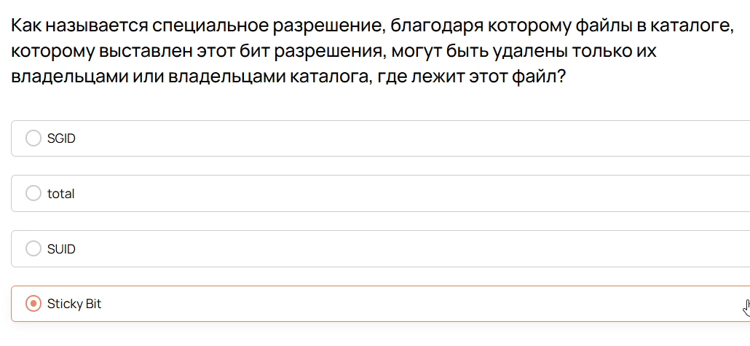

Рис. 47: скрин вопроса

Как называется параметр безопасности, благодаря которому можно разрешить пользователям запускать программу от имени владельца? При условии, что права на выполнение выданы изначально.

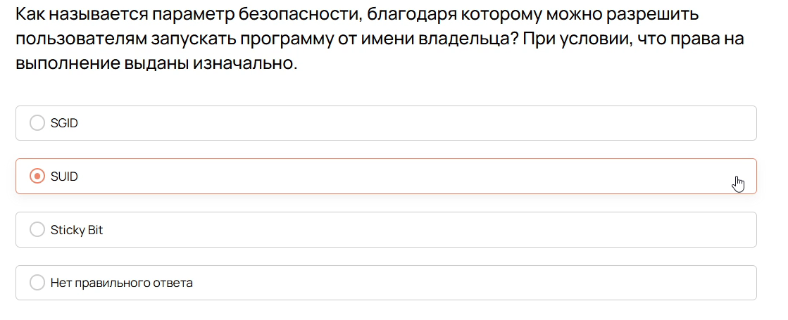

Рис. 48: скрин вопроса

Как называется параметр безопасности, благодаря которому можно разрешить пользователям запускать файл от имени владельца группы файла? При условии, что права на выполнение не выданы изначально.

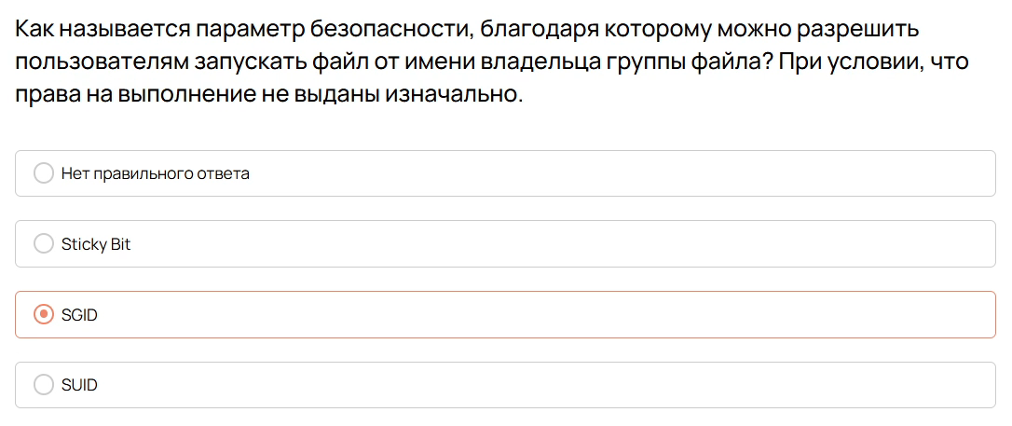

Рис. 49: скрин вопроса

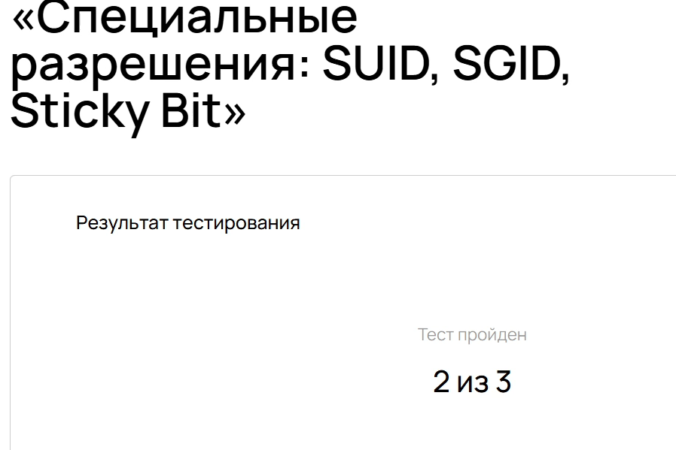

Рис. 50: Результат теста

## 2.12 Основы управления процессами в Linux

Какой командой можно вывести список всех процессов с детальной информацией об использовании СРU и памяти?

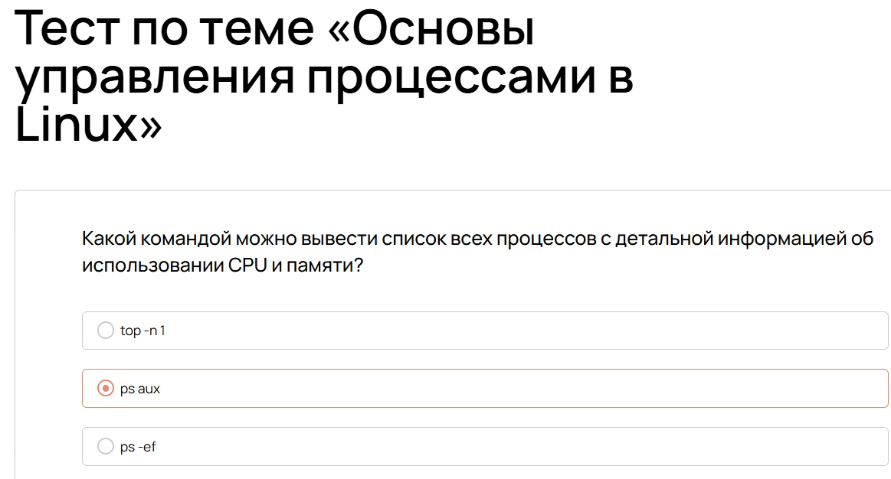

Рис. 51: скрин вопроса

Какой сигнал отправляется процессу командой kill -9?

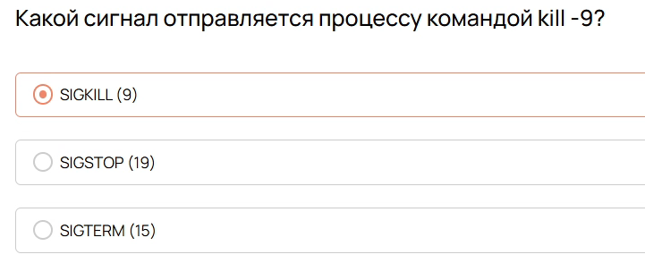

Рис. 52: скрин вопроса

Какой командой можно приостановить выполнение процесса и перевести его в фон?

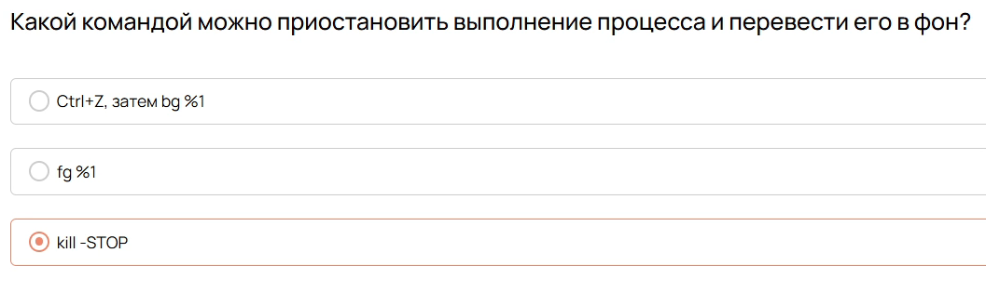

Рис. 53: скрин вопроса

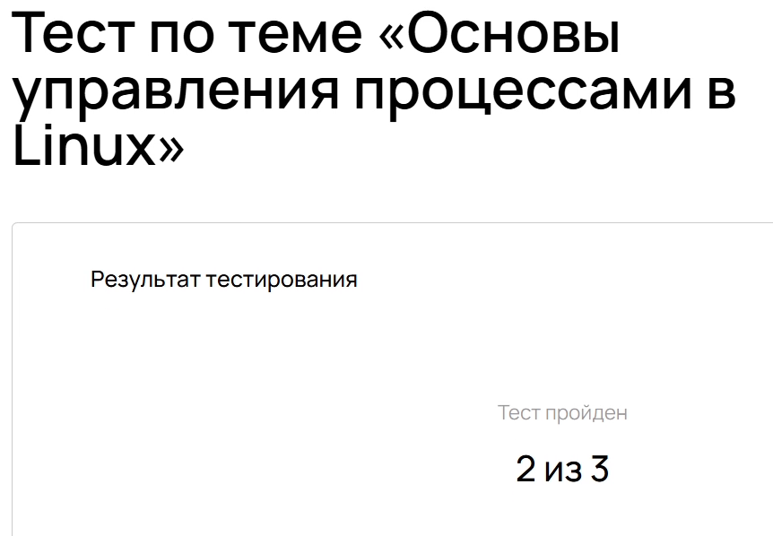

Рис. 54: Результат теста

## 2.13 Управление приоритетами процессов: nice и renice

Какое значение nice имеет наивысший приоритет?

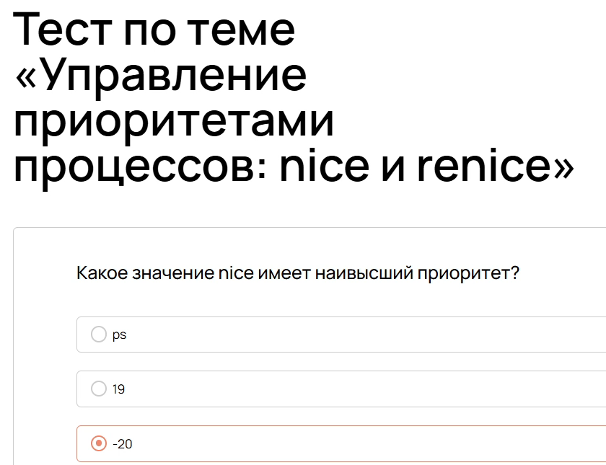

Рис. 55: скрин вопроса

Какой командой изменить приоритет уже запущенного процесса с PID 1234 на nice=10?

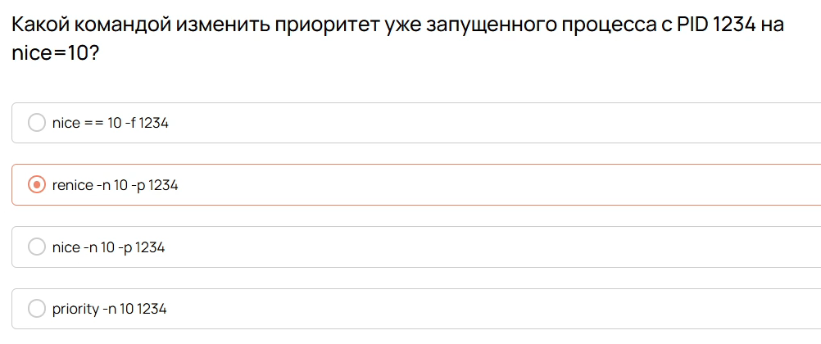

Рис. 56: скрин вопроса

Какой параметр в unit-файле systemd устанавливает приоритет CPU для сервиса?

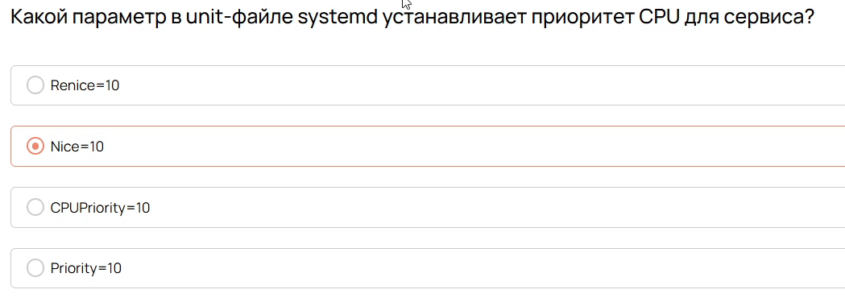

Рис. 57: скрин вопроса

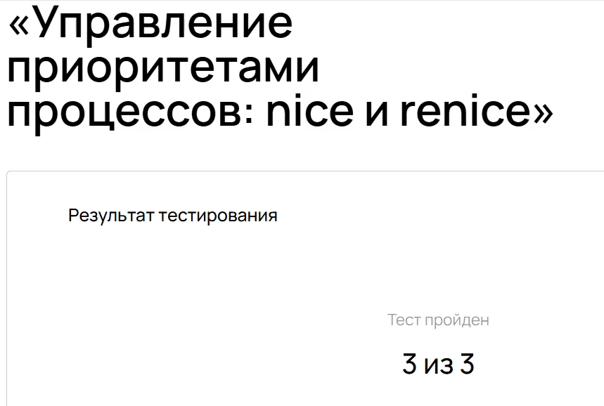

Рис. 58: Результат теста

## 2.14 Контроль системных сервисов: systemd и systemctl

Какой командой проверить статус сервиса nginx?

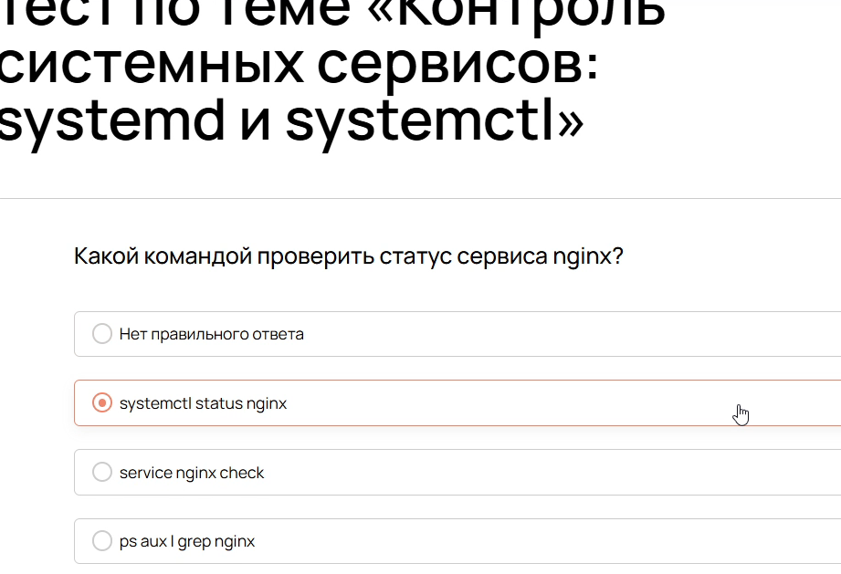

Рис. 59: скрин вопроса

Какой параметр в таймере systemd указывает ежедневный запуск в полночь?

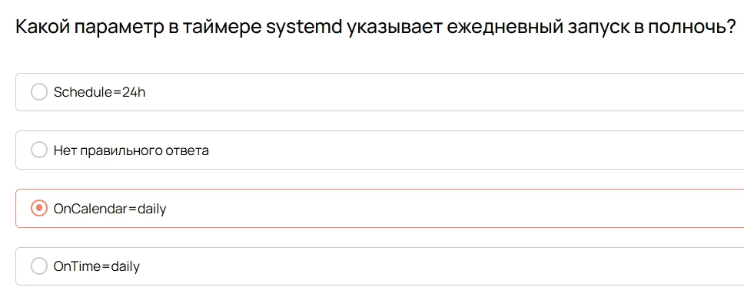

Рис. 60: скрин вопроса

Какой командой включить автозапуск сервиса при загрузке системы?

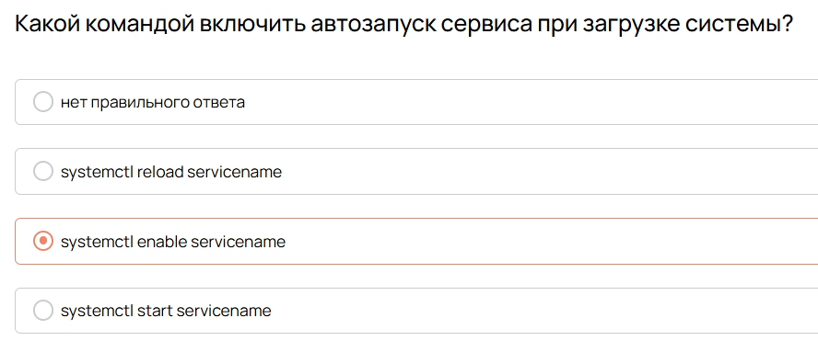

Рис. 61: скрин вопроса

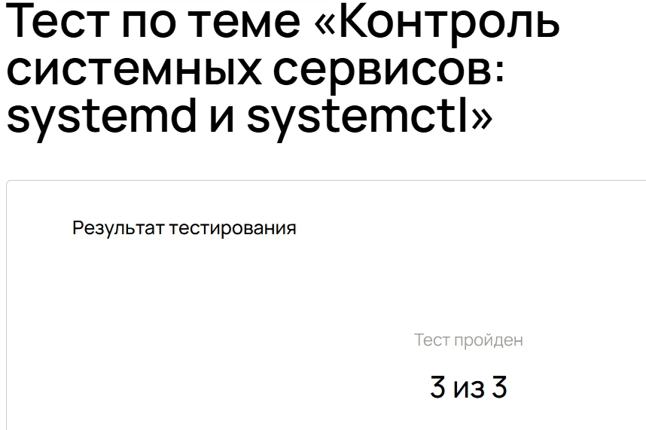

Рис. 62: Результат теста

## 2.15 Управление фоновыми процессами (демонами) B Linux

Какой параметр в unit-файле обеспечивает перезапуск сервиса при любом завершении?

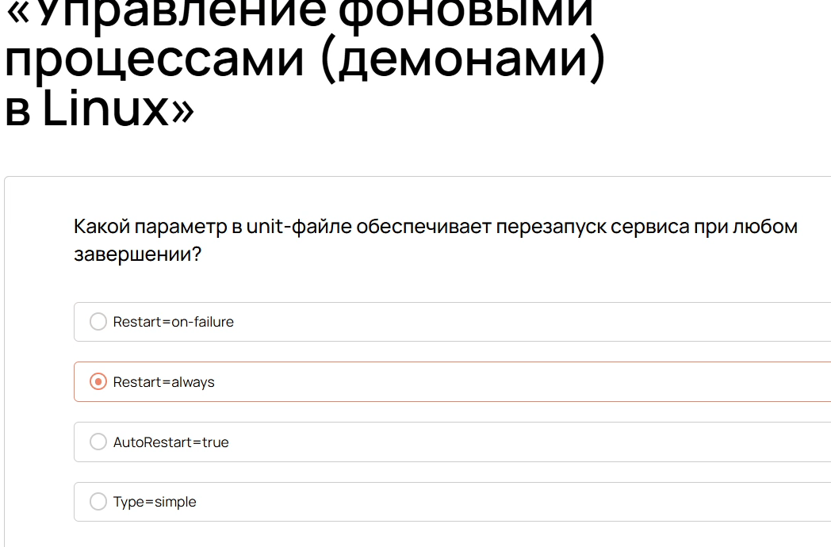

Рис. 63: скрин вопроса

Какой командой просмотреть логи сервиса в реальном времени?

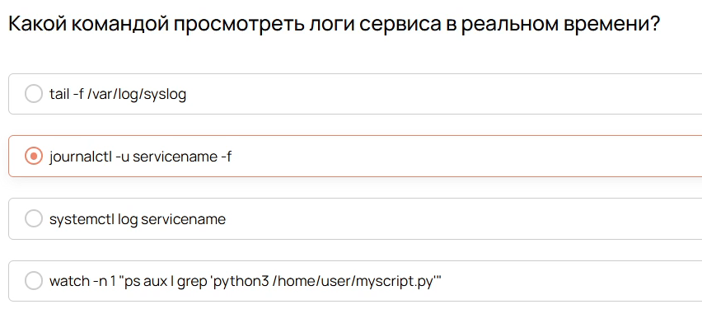

Рис. 64: скрин вопроса

Какой командой проверить синтаксис unit-файла перед запуском?

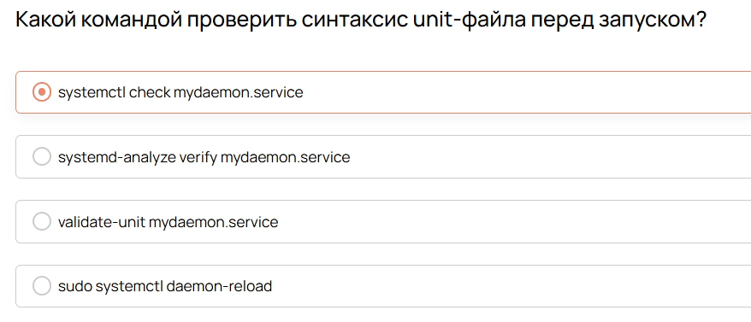

Рис. 65: скрин вопроса

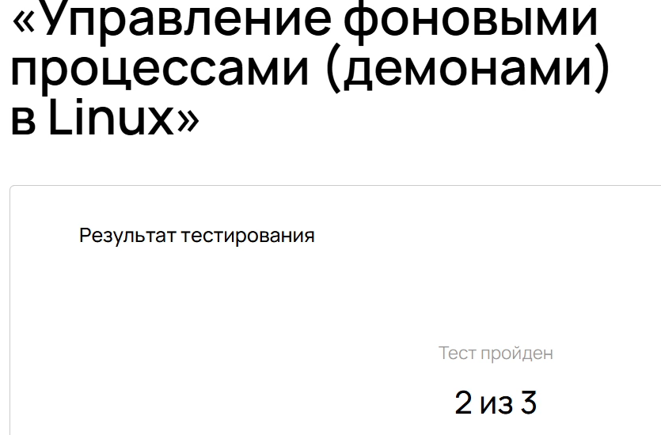

Рис. 66: Результат теста

# 3 Заключение

Освоили основы администрирования